1) مدار نمایش عدد BCD روی سون سگمنت با آی سی 7447:
آزمایش 5 : نمایشگر هفت قسمتی
- مدار نمایش عدد BCD روی سون سگمنت با آی سی 7447
- طراحی مدار نمایش اعداد 0 تا 3 روی سون سگمنت آند مشترک
خروجی | D(S3) | C(S2) | B(S1) | A(S0)
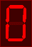 | 0 | 0 | 0 | 0
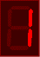 | 1 | 0 | 0 | 0
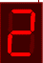 | 0 | 1 | 0 | 0
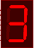 | 1 | 1 | 0 | 0
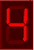 | 0 | 0 | 1 | 0
 | 1 | 0 | 1 | 0
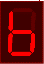 | 0 | 1 | 1 | 0
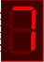 | 1 | 1 | 1 | 0
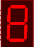 | 0 | 0 | 0 | 1
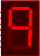 | 1 | 0 | 0 | 1
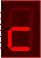 | 0 | 1 | 0 | 1
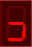 | 1 | 1 | 0 | 1
 | 0 | 0 | 1 | 1
 | 1 | 0 | 1 | 1
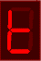 | 0 | 1 | 1 | 1
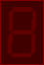 | 1 | 1 | 1 | 1
در این آزمایش مدار شکل زیر را روی برد پیاده سازی و جدول درستی را کامل کردیم. سوییچ های S0 تا S3 را به عنوان ورودی های مدار(ABCD) در نظر گرفتیم. سوییچ ها را به ورودی های A تا Dآی سی 7447 وصل کردیم و خروجی های A تا G آی سی 7447 را به پایه های a تا g سون سگمنت آند مشترک وصل کردیم. خروجی هر یک از حالت ها را در جدول زیر نمایش داده ایم.

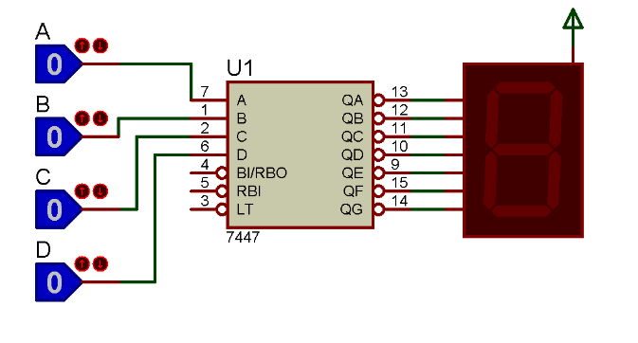
2) طراحی مدار نمایش اعداد 0 تا 3 روی سون سگمنت آند مشترک:
در این آزمایش با استفاده از گیت های منطقی مداری طراحی کردیم تا اعداد 0 تا 3 را روی سون سگمنت آند مشترک نمایش دهد. جدول درستی زیر با توجه به آند مشترک بودن سون سگمنت نوشته شده است (در صورت 0 بودن سگمنت روشن و در صورت 1 بودن سگمنت خاموش می شود). سوییچ های S0 و S1 را به عنوان X و Y ورودی مدار در نظر گرفتیم. مدار شکل زیر پس از ساده سازی جدول درستی رسم شد و سپس آن را بر روی برد پیاده سازی کردیم.
g | f | e | d | c | b | a | خروجی | Y | X
1 | 0 | 0 | 0 | 0 | 0 | 0 |  | 0 | 0
1 | 1 | 1 | 1 | 0 | 0 | 1 |  | 1 | 0
0 | 1 | 0 | 0 | 1 | 0 | 0 |  | 0 | 1
0 | 1 | 1 | 0 | 0 | 0 | 0 |  | 1 | 1
X’ | X+Y | Y | X’Y | XY’ | 0 | X’Y



